采购需求及技术规格要求
1. 货物需求一览表
序号 | 货物名称 | 数量 | 交货期
1 | 导体性能研究平台台架改造 | 1套 | 2个月完成交货并验收
2. 工程技术要求
2.1总体要求
本文所提出的技术要求并不完全包括国家规范和标准的全部要求，投标人除必须满足本文中所提出的各项要求外，还应满足相应的国家及行业标准、规范和其他相关标准、规范要求。关于导体平台台架改造项目，供应商需根据采购合同与技术协议的设计输入提交项目实施进度方案、设计及分析方案、系统3D设计图及工程图、加工或购置所需的零部件及工装，同时提供台架改造的工艺布置、安装及运行调试，确保实现所需的全部功能。
3、总体技术指标与要求
台架改造主要关键技术指标与要求
主要关键技术指标与要求
序号 | 关键技术指标与要求 | 备注
1 | 材料：  主要选择无磁不锈钢或高强度铝材（磁导率＜1.3），材料厂商以知名厂家为主（须提供材质证明和厂家信息） | 如需更改，经甲方同意后方可使用
2 | 承载：  ⑴ 基础水平平台、中间支撑平台、上支撑平台承载：≥4.0KN/M2  ⑵ 上下扶梯单人承载：≥2.0KN，爬梯单人承载：≥1.5KN | 制造加工前出具有资质设计分析报告1份
3 | 结构件变形：  ⑴ 结构件水平位移容许值：恒载+活载：受力点位移容许值：≤H/500；  ⑵ 扶梯扰度容许值：扶梯和爬梯：≤L/300 | 制造加工前出具有资质设计分析报告1份
4 | 台架增项表面清洁处理，无油无脂 | 验收时出具检测报告1份
5 | 测试合格后，外表面涂敷按照GB/T 4711规定，喷砂等级为Sa 2.0级， 面漆颜色由甲方指定，总体干膜厚度不低于60μm | 验收时出具检测报告1份
6 | 现场装配时，部件单重≤40吨
7 | 现场人员需要持有相应合格的资质证书
注：
⑴ 台架安装时，如现场场地产生干涉，则现场场地的改造的工作包含在内；
⑵ 台架尺寸：长6700×宽6540×高6800 mm；承重：10 T/m2
4、各部分技术指标与要求
4.1 台架改造
台架基础水平平台：放置于支撑槽钢上（槽钢固定于基础上），上表面与地面平齐
中间支撑平台：放置在支撑槽钢上（支撑槽钢固定于台架上），并安装有平台护栏。
上支撑平台：固定在台架上端面，并安装有平台护栏。
上下扶梯（含爬梯）：分别固定于屏蔽墙、台架侧面和上支撑平台处。

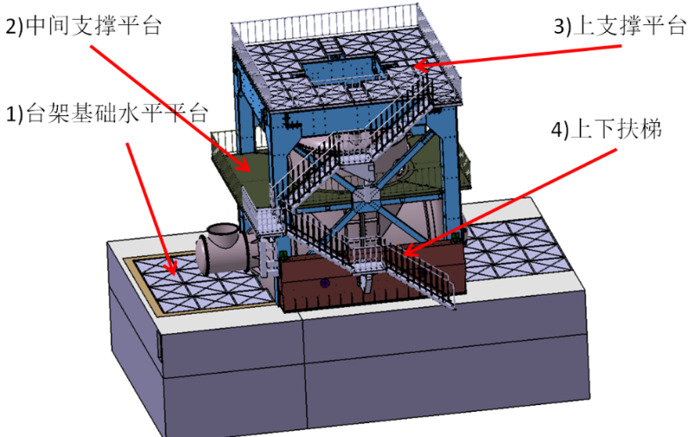
图 台架增项名称及安装位置
4.2 其它
台架改造设计需考虑使用情况，同时应便于日常使用及维护，且满足相应的安全标准要求。
台架改造的相关起吊附件（钢丝绳、卸扣等）需提供产品合格证或者测试报告。
厂家需进行现场考察，并给出制造、运输、现场安装方案，方案需得到甲方同意，方可执行。
签订合同前，厂家需和甲方再次核实相关技术要求。
5、系统组成明细
导体性能研究平台台架改造包含内容
1 | 设备水平平台
2 | 中间支撑平台
3 | 上支撑平台
4 | 上下扶梯
5 | 爬梯
6 | 现场相关配套改造

6、设计与制造要求
台架设计和制造分为3个阶段，阶段1为结构设计；阶段2为乙方现场台架改造的制造、装配及调试；阶段3为甲方现场安装及调试；具体内容如下：
6.1 阶段1（结构设计阶段）
乙方需在15个工作日内完成台架改造设计，并将台架2D图纸和3D模型交由甲方进行审核，根据甲方要求进行相应技术评审，直至通过甲方技术评审后方可进行加工制造。
6.2 阶段2（制造阶段）
乙方根据甲方审核后的2D图纸，启动并完成台架改造制造、装配及调试。
6.3 阶段3（现场安装调试阶段）
乙方将台架改造运送至甲方指定地点，负责台架改造的安装和调试。
7、验收要求
台架改造验收分为3个阶段：出厂验收、甲方现场验收及最终验收，具体内容如下：
7.1 阶段1（出厂验收）
乙方按照甲方技术要求，在乙方现场进行台架改造的出厂验收，出厂验收主要内容为台架改造的几何尺寸、载重测试结果等，并提供相关报告。
7.2 阶段2（甲方现场验收）
乙方在将台架改造运输至甲方指定地点，完成组装和调试后，进行甲方现场验收，甲方现场验收主要内容与出厂前验收一致。
7.3 阶段3（最终验收）
甲方将台架改造进行组装并进行尺寸检查、载重测试等，验收合格后视为台架改造最终验收完成。
8、质量保证
⑴ 乙方应在ISO9001质量保证体系下，按照经甲方批准的质量计划实施该项目；
⑵ 乙方应妥善保存和管理好项目实施过程中的各类文件和记录，对于生产、检测、测试的相关文件和记录要及时编/填写，归档，整理以备检查和追溯。记录应完整、可靠；
⑶ 乙方交由甲方的设计图纸必须为实际加工图纸，在实际加工中如有改动必须按图纸修改流程以书面形式告知甲方；
⑷ 乙方在加工过程中，对零部件结构、尺寸的修改，需按照图纸修改流程以书面的形式告知甲方。且结构尺寸的变更需经过甲方的批准方可进行修改；
⑸ 乙方在加工制造过程中，需定期向甲方汇报加工制造状态，甲方也将定期进行现场确认，直至完成整个系统的加工及安装。在系统加工、安装、调试完毕后，乙方需向甲方提供关键零件及系统整体的尺寸检测报告及相应质检报告；
⑹ 乙方在所有生产、检测过程中发现的不符合项目应及时以记录、报告的形式及时通知甲方，提出解决问题的方案与甲方进行协商解决。
9、文件要求
乙方应提供所有文件、图纸、测试报告和操作说明书等电子文件及纸质文件。
9.1 加工、装配、测试类文件
⑴ 提供整机2D图纸及3D模型；
⑵ 提供各种检测方法（如尺寸检查、载重测试等）的程序和报告/记录；
⑶ 提供验收件的验收报告及相关记录。
9.2 质量管理类文件
⑴ 原辅材料采购清单及质保书；
⑵ 各类检具的检定报告；
⑶ 专业资质人员的资质证书；
⑷ 主要供应商列表。
9.3 售后保障文件
⑴ 主要部件/整机的质保期；
⑵ 售后维护计划。

